 | FACEBOOK | TWITTER
 | The spread of COVID-19 is rapidly increasing across the country and in California, and more people are spending time indoors. Find out what kinds of activities and gatherings are permitted in your county before making plans and follow these safety tips to keep yourself and loved ones safe this holiday season. | #COVID19 spread is on the rise in California. Protect yourself and your loved ones this holiday season. Find out what activities and gatherings are permitted in your county before making plans and following these tips to keep everyone safe.
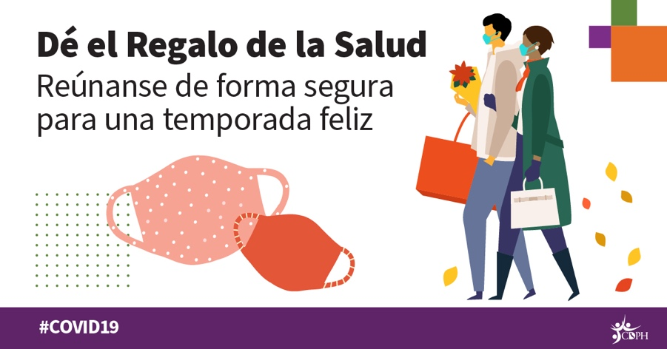  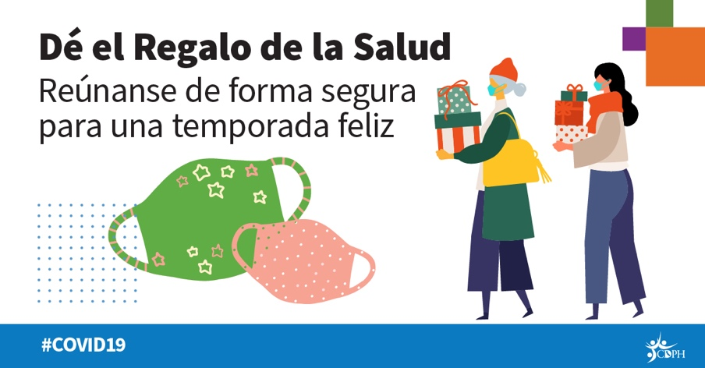 | SPANISH  La propagación de COVID-19 está aumentando rápidamente por todo el país y en California y más personas están pasando el tiempo adentro. Averigüe qué tipo de actividades y reuniones están permitidas en su condado antes de hacer planes y siga estos consejos de seguridad para mantenerse a salvo usted y sus seres queridos durante esta temporada de fiestas. | La propagación de #COVID19 está aumentando en California. Protéjase y proteja a sus seres queridos en esta temporada de fiestas. Averigüe qué tipo de actividades y reuniones están permitidas en su condado antes de hacer planes y siga estos consejos de seguridad para mantener seguros a todos.
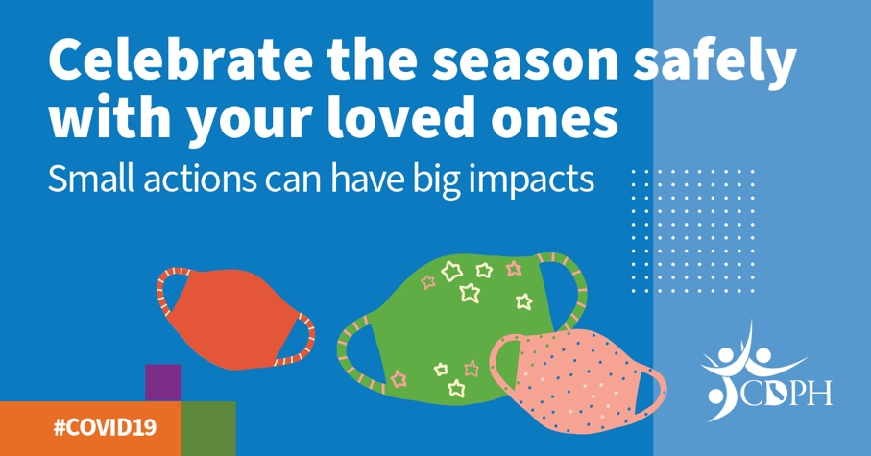  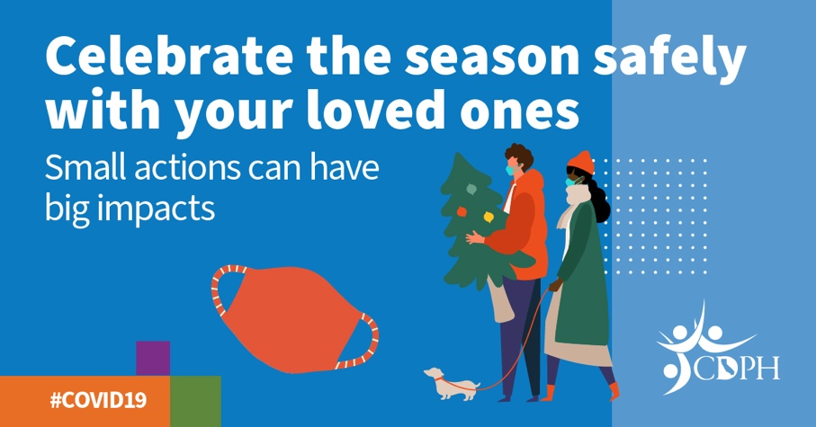 | The holiday season is upon us and so is a rise in COVID-19 cases in California. It’s safest to have your holiday celebrations with people you live with. Reduce the risk of infection by wearing a mask in public settings and whenever you are around people who are not part of your household. Stay home if you are sick. Follow these tips for a healthier holiday season. | #COVID19 spread is on the rise in California. Protect yourself and your loved ones this holiday season. Find out what activities and gatherings are permitted in your county before making plans and following these tips to keep everyone safe.
 | La propagación de COVID-19 está aumentando rápidamente en todo el país y en California y más personas están pasando su tiempo adentro. Averigüe qué tipo de actividades y reuniones están permitidas en su condado antes de hacer planes y siga estos consejos de seguridad para que usted y sus seres queridos estén seguros en esta temporada de fiestas. | La propagación de COVID19 está aumentando en California. Protéjase y proteja a sus seres queridos en esta temporada de fiestas. Averigüe qué actividades y reuniones están permitidas en su condado antes de hacer planes y siga estos consejos para mantener a todos seguros.
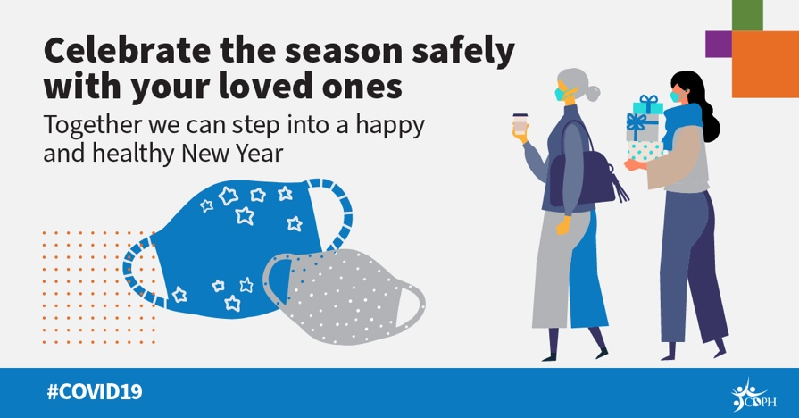  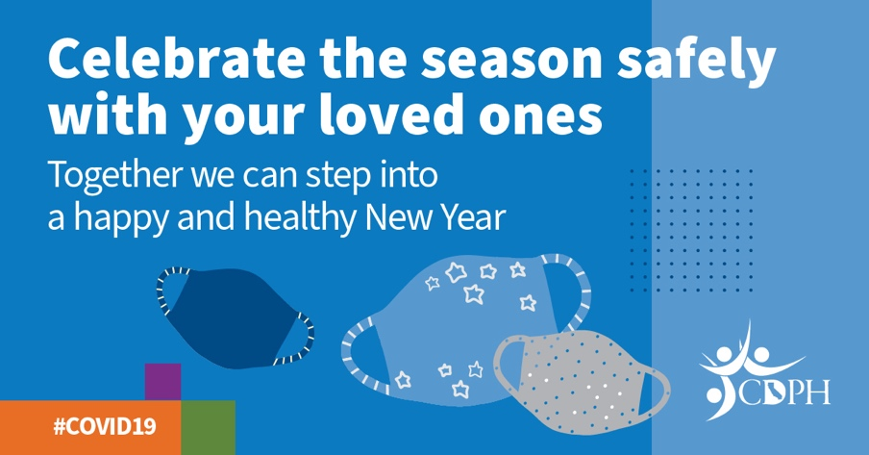 | Repeat messages from above. | Repeat messages from above.
